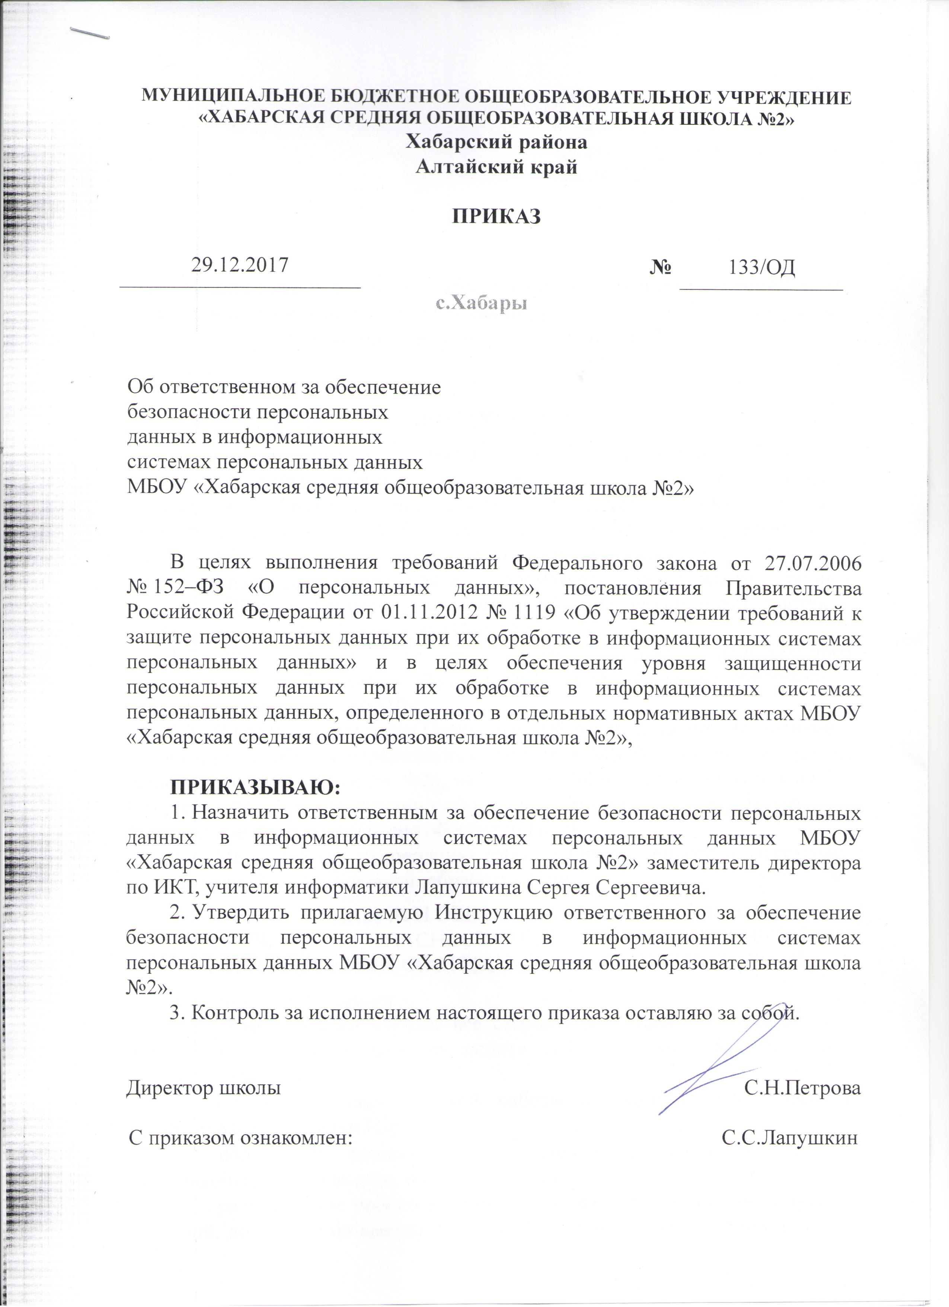

УТВЕРЖДЕНА

приказом МБОУ «Хабарская средняя общеобразовательная школа №2»

|  |  |  |  |
| --- | --- | --- | --- |
| от | 29.12.2017 | № | 133/ОД |

Инструкция ответственного за обеспечение безопасности персональных данных в информационных системах персональных МБОУ «Хабарская средняя общеобразовательная школа №2»

1. ОБЩИЕ ПОЛОЖЕНИЯ
   1. Ответственный за обеспечение безопасности персональных данных в информационных системах персональных данных МБОУ «Хабарская средняя общеобразовательная школа №2» (далее – Ответственный) назначается приказом МБОУ «Хабарская средняя общеобразовательная школа №2» (далее – Учреждение) и отвечает за обеспечение конфиденциальности, целостности и доступности персональных данных (далее – ПДн) в процессе их обработки в информационных системах персональных данных (далее –ИСПДн) Учреждения.
   2. Ответственный должен знать нормы действующего законодательства Российской Федерации в сфере (области) обработки и обеспечения безопасности ПДн.
   3. В своей деятельности Ответственный руководствуется Политикой в отношении обработки персональных данных в МБОУ «Хабарская средняя общеобразовательная школа №2», настоящей Инструкцией, рекомендациями Ответственного за организацию обработки персональных данных (далее – Ответственный за организацию обработки ПДн).
   4. Методическое руководство работой Ответственного осуществляет Ответственный за организацию обработки ПДн.
2. ОСНОВНЫЕ ФУНКЦИИ И ОБЯЗАННОСТИ ОТВЕТСТВЕННОГО ЗА ОБЕСПЕЧЕНИЕ БЕЗОПАСНОСТИ ПЕРСОНАЛЬНЫХ ДАННЫХ В ИНФОРМАЦИОННЫХ СИСТЕМАХ ПЕРСОНАЛЬНЫХ ДАННЫХ

Функции Ответственного:

* 1. Ответственный изучает все стороны деятельности Учреждения и вырабатывает рекомендации по защите ПДн при решении следующих основных вопросов:
* проведение аналитической работы по комплексной защите и предупреждению утечки ПДн;
* подготовка решений в отношении сведений о работах, выполняемых Учреждением, подлежащих защите;
* рассмотрение проектов технических заданий, нормативных актов и указаний, договоров на выполнение работ, отчетной документации, с целью определения достаточности предусмотренных в них требований и мероприятий по комплексной защите ПДн, при научных исследованиях, при проведении других работ;
* координация внедрения и эксплуатации систем защиты и безопасности информации, обрабатываемой техническими средствами;
* проведение работ по контролю эффективности принимаемых мер по выявлению и закрытию возможных каналов утечки ПДн;
* подготовка предложений по совершенствованию действующей системы защиты ПДн с последующим предоставлением Ответственному за организацию обработки ПДн Учреждения и/или директору МБОУ «Хабарская средняя общеобразовательная школа №2»;
* учет применяемых средств защиты информации, эксплуатационной и технической документации к ним. носителей ПДн;
* обеспечение соответствия проводимых работ в части обработки ПДн технике безопасности, правилам и нормам охраны труда;
* осуществление в пределах своей компетенции иных функций в соответствии с целями и задачами Учреждения.

Ответственный обязан:

* 1. Соблюдать требования действующего законодательства Российской Федерации в сфере (области) обработки и обеспечения безопасности ПДн.
  2. Знать состав, структуру, назначение и выполняемые задачи ИСПДн, а также состав информационных технологий и технических средств, позволяющих осуществлять обработку ПДн.
  3. Осуществлять общее техническое сопровождение ИСПДн:
* контролировать соблюдение требований по размещению и использованию технических средств, указанных в инструкциях по эксплуатации этих средств;
* контролировать сохранность пломб на оборудовании автоматизированных рабочих мест;
* вести журнал учета и выдачи используемых материальных носителей ПДн;
* контролировать использование съемных материальных носителей информации, в том числе запрещать использование неучтенных носителей информации;
* проводить инструктаж сотрудников, осуществляющих обработку ПДн и имеющих доступ к ПДн, обрабатываемым в ИСПДн Учреждения (далее – Пользователи ИСПДн) по правилам работы в ИСПДн.
  1. Осуществлять настройку и сопровождение подсистемы регистрации и учета ИСПДн:
* реализовывать полномочия доступа (чтение, запись) для каждого пользователя к элементам защищаемых информационных ресурсов (том, каталог, файл, запись, поле записи) на основе утвержденного руководителем списка сотрудников, допущенных к работе в ИСПДн;
* назначать пароли Пользователей ИСПДн;
* контролировать плановую смену паролей Пользователями ИСПДн для доступа в ИСПДн;
* своевременно удалять профиль Пользователя ИСПДн при увольнении или переводе сотрудника;
* вводить в базу данных системы защиты от несанкционированного доступа (далее – НСД) описания событий, подлежащих регистрации в системном журнале;
* регулярно проводить анализ системного журнала для выявления попыток несанкционированного доступа к ИСПДн;
* своевременно информировать Ответственного за организацию обработки ПДн о несанкционированных действиях персонала для организации расследования попыток НСД.
  1. Сопровождать подсистему обеспечения целостности рабочего программного обеспечения (ПО) ИСПДн:
* обеспечивать регулярное и своевременное обновление антивирусного программного обеспечения Учреждения;
* обеспечивать поддержание установленного порядка эксплуатации антивирусного программного обеспечения;
* обеспечивать регулярное и своевременное создание резервных копий ИСПДн Учреждения;
* осуществлять настройку и сопровождение системы защиты от НСД в ИСПДн.
  1. Проводить периодическое тестирование функций системы защиты от НСД при изменении программной среды и полномочий Пользователей ИСПДн.
  2. Требовать прекращения обработки ПДн в случае нарушения установленного порядка работ или нарушения функционирования средств и систем защиты информации.
  3. Участвовать в анализе ситуаций, касающихся функционирования средств защиты информации и служебных расследований фактов НСД.
  4. Участвовать при проведении внутреннего контроля соответствия обработки ПДн требованиям к защите ПДн.
  5. Контролировать выполнение Пользователями ИСПДн требований Инструкции пользователя информационных систем персональных данных МБОУ «Хабарская средняя общеобразовательная школа №2», а также установленных требований для обеспечения уровней защищенности ПДн.
  6. Контролировать правильность применения Пользователями ИСПДн средств защиты информации.
  7. В случае получения от Пользователей ИСПДн информации о фактах утраты, компрометации ключевой, парольной и аутентифицирующей информации, а также любой другой информации ограниченного доступа, незамедлительно принять все необходимые меры для обеспечения безопасности ПДн в пределах своих полномочий.
  8. Обеспечивать функционирование и поддерживать работоспособность на автоматизированных рабочих местах ИСПДн:
* антивирусного программного обеспечения;
* средств защиты от несанкционированного доступа.
  1. В случае нарушения работоспособности технических средств и программного обеспечения ИСПДн. в том числе средств защиты ИСПДн. принимать меры по их своевременному восстановлению и выявлению причин, приведших к нарушению работоспособности.
  2. Своевременно информировать Ответственного за организацию обработки ПДн о выявленных нарушениях требований по обеспечению безопасности ПДн и попытках несанкционированного доступа к ИСПДн.

1. ПРАВА ОТВЕТСТВЕННОГО ЗА ОБЕСПЕЧЕНИЕ БЕЗОПАСНОСТИ ПЕРСОНАЛЬНЫХ ДАННЫХ В ИНФОРМАЦИОННЫХ СИСТЕМАХ ПЕРСОНАЛЬНЫХ ДАННЫХ

Ответственный имеет право:

* 1. Знакомиться с нормативными актами Учреждения, регламентирующими процессы обработки и защиты ПДн.
  2. Вносить предложения директору МБОУ «Хабарская средняя общеобразовательная школа №2» по совершенствованию существующей системы защиты информации.
  3. Привлекать по согласованию Ответственным за организацию обработки ПДн и директором МБОУ «Хабарская средняя общеобразовательная школа №2» к работе по созданию и совершенствованию системы защиты ПДн других сотрудников Учреждения.
  4. Требовать от Пользователей ИСПДн соблюдения требований Инструкции пользователя информационных систем персональных данных МБОУ «Хабарская средняя общеобразовательная школа №2», а также соблюдения требований действующего законодательства Российской Федерации в сфере (области) обработки и обеспечения безопасности ПДн.
  5. Участвовать в работе по совершенствованию мероприятий, обеспечивающих безопасность ПДн. вносить свои предложения по совершенствованию организационных и технических мер защиты ПДн в ИСПДн.
  6. Инициировать проведение служебных расследований по фактам нарушения установленных требований обеспечения безопасности ПДн.
  7. Требовать прекращения работы в ИСПДн, как в целом, так и отдельных Пользователей ИСПДн. в случае выявления нарушений требований по обеспечению безопасности ПДн или в связи с нарушением функционирования ИСПДн.
  8. Обращаться за необходимыми разъяснениями по вопросам обработки и обеспечения безопасности ПДн к Ответственному за организацию обработки ПДн.

С инструкцией ознакомлен: __________________________

«____»__________________ 20___ г.